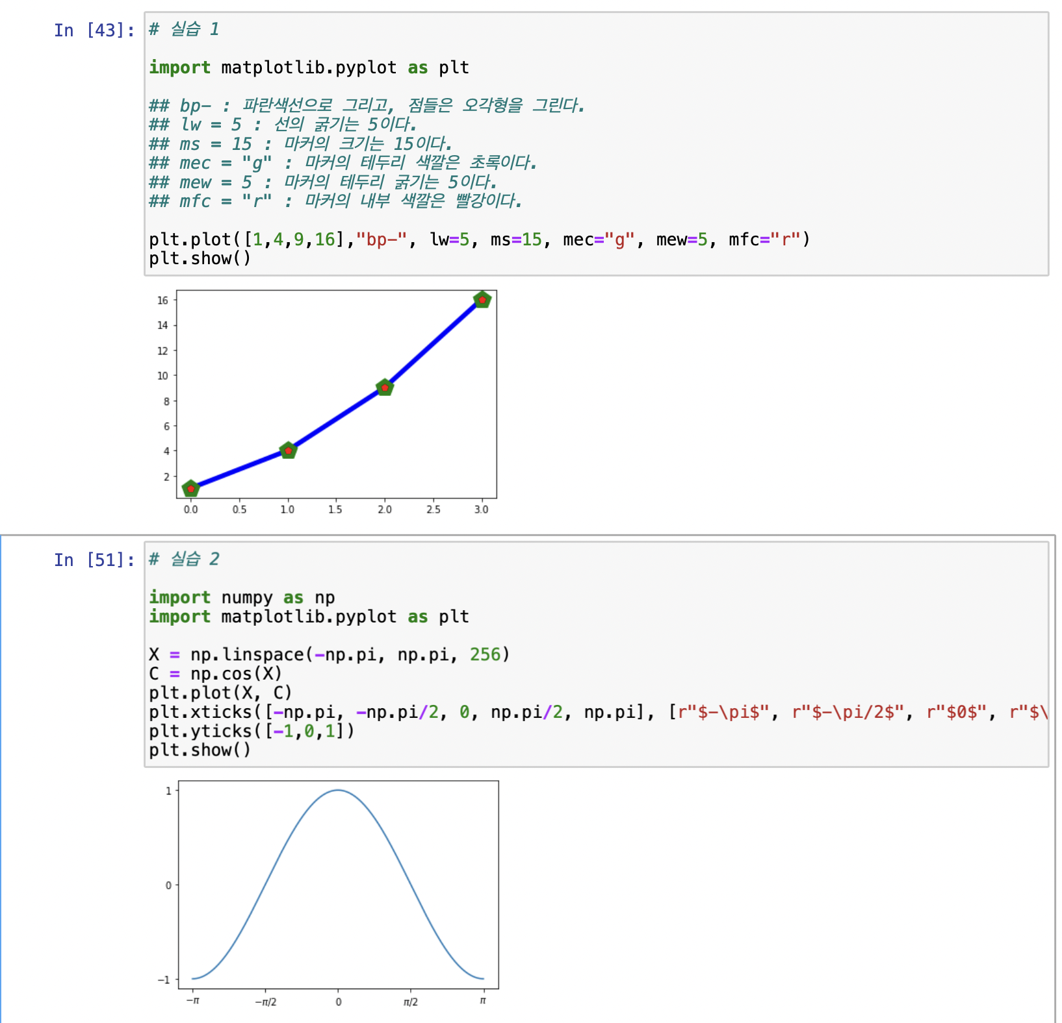

<실습 1>

Maplotlib 라이브러리의 서브패키지인 pyplot을 이용하여 ppt에 그려진 그래프를 그리는 것을 요구한다. 먼저 bp-를 이용해 파란색선을 그리고, 마커는 오각형으로 한다. Lw은 선의 굵기를 의미하며, 5로 설정한다. Ms는 마커의 크기를 나타내며 15로 설정하고, mec는 마커의 테두리색깔을 의마하고 이는 초록으로 설정한다. Mew는 마커의 테두리 굵기를 의미하고 5로 설정했고, mfc는 마커의 내부 색깔을 의미하며 빨강으로 설정하였다. 이렇게 설정을 해놓고 plot 매서드에서 [1,4,9,16]을 넣어주었는데 이렇게 하면 x값은 0 이상의 정수로 차례대로 맵핑되는것이 default이다. 그리고 그래프를 그려주기 위해 show함수를 이용하였다.

<실습 2>

많은 점을 한번에 얻어내야하고, 원주율값 pi를 이용해야 하기에 numpy 라이브러리를 사용하였다. X에 -파이부터 파이까지의 범위안에 일정한 간격으로 떨어진 256개의 값을 담고, 이를 cos함수에 대입하였다. 그리고 표시할 x값과 y값에 제한을 두기위해 tick을 활용하였으며, 실제 실수 값이 아닌 파이 기호를 사용하기 위해 LaTex 수학 문자식을 이용하였다. 그리고 그래프를 그려주기 위해 show 함수를 이용하였다.